


بسم الله الرحمن الرحيم
تعديل السلوك


يتم قياس السلوك المراد تعديله على حسب:-
- تكرار السلوك مثل مقاطعة المعلمة .
- مدة السلوك مثل سلوك البكاء .

نتائج ملاحظة السلوك خلال أسبوع ملاحظة السلوك :-
جدول الملاحظة القبلية:-

اليوم | الحصة الأولى | الحصة الثانية | الحصة الثالثة | الحصة الرابعة | الحصة الخامسة | الحصة السادسة | المجمــــــــــوع
السبت | 3 | 4 | 5 | 6 | 7 | 3 | 28
الأحد
الاثنين
الثلاثاء
الأربعاء

مجموع تكرار السلوك خلال أسبوع الملاحظة=
مثال:-
إذا كان السلوك المراد تعديله هو مقاطعة المعلمة أي أنا الطالبة تقاطع المعلمة بشكل يعيق سير الحصة الدراسية فيتم قياس هذا السلوك على حسب تكرار السلوك ولا ينفع قياس هذا السلوك على حسب مدة السلوك يكون استخدام أسلوب مدة السلوك عند تعديل سلوك كثرة البكاء.
فنقوم بوضع عند كل حصة عدد مرات تكرار السلوك مثلا كان في الحصة الأولى مقاطعة الطالبة للمعلمة أثناء شرح الدرس 2 وفي الحصة الثانية 4 وفي الحصة الثالثة 5 ثم نجمع عدد مرات المقاطعة في كل حصة ونجمعهم ونضع مجموع تكرار السلوك في نهاية اليوم.
بسم الله الرحمن الرحيم
نموذج تعديل السلوك

خطة تعديل السلوك

النموذج الأساسي لتعديل السلوك

المعلومات الأولية:- ( معلومات عن حالة الطفلة المراد تعديل سلوكها).
الاسم:-
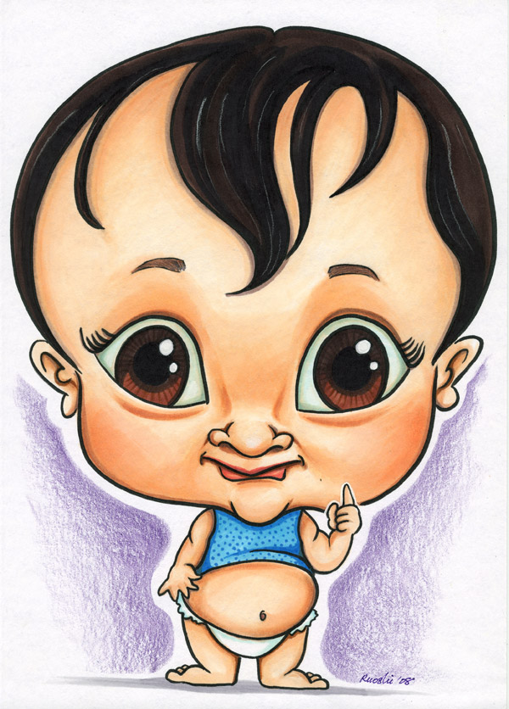
العمر:-
الجنس:-
نوع الإعاقة:-
درجة الإعاقة:-
الحالة الاجتماعية:-
الحالة الاقتصادية:-
الحالة الثقافية:-
تاريخ بدء البرنامج:-
تاريخ نهاية البرنامج:-

معلومات عامة عن الطفلة:- (الإعاقة – نسبة الذكاء- المستوى الأكاديمي- ملاحظات أخرى).





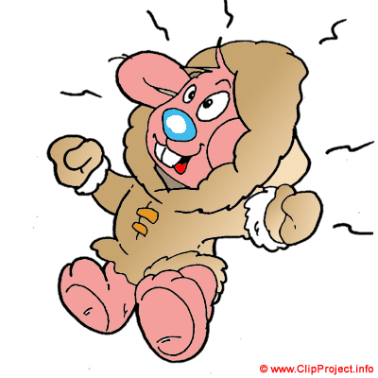
بسم الله الرحمن الرحيم
نموذج تعديل السلوك
خطة تعديل السلوك

بيانات عن السلوك غير المرغوب:-
تحديد السلوك المستهدف : ( مثلا الضرب – التحدث من غير استئذان – البكاء – مقاطعة المعلمة........). ( عند تحديد السلوك المستهدف يكون بكلمة واحدة من غير شرح ومن غير تفصيل ومن غير استخدام أن ومن غير استخدام أفعال فقط نكتب الضرب- مقاطعة المعلمة – الهروب من الحصة- البكاء – الصراخ. ).
مبررات اختيار السلوك المستهدف:- (مثلا لشدة تكراره – لوضوحه-يؤثر على الناحية التعليمية لديه- تقليد السلوك من قبل زملائه.....). (أي لماذا اخترت هذا السلوك بالذات لتقومي بتعديله من خلال برنامج تعديل سلوك).
تعريف السلوك المستهدف :- عند تعريفة السلوك المستهدف أي المراد تعديله نقوم بوصفه فقط دون استخدام أن أو فعل مثل ( تقوم الطفلة رزان بمقاطعة المعلمة بشكل متكرر أثناء الدرس) أو ( تقوم الطفلة منى بالبكاء كثير في اليوم الدراسي ) أو ( تقوم الطفلة نورة بالهروب من الحصص إلى أختها التي تعمل بائعه في المقصف). أو (تقوم الطفلة نوف بالصراخ كثيرا وبشكل متكرر خلال اليوم الدراسي).

الأسباب المؤدية لهذا السلوك:- ( لماذا باعتقادك ومن خلال ملاحظتك الطفل يقوم بهذا السلوك الغير مرغوب مثلا للفت الانتباه.........).
تحديد الهدف:- ( السلوك المرغوب تحقيقه مشتملا على الأداء والظرف والمعيار).
مثال ( أن تتوقف الطفلة نوف عن مقاطعة المعلمة خلال الحصص بنسبة نجاح 90%)
مثال ( أن تتوقف الطفلة هديل عن البكاء المستمر خلال اليوم الدراسي بنسبة نجاح 80%).
مثال ( أن تجلس الطفلة هدى في مقعدها في الحصص بنسبة نجاح 80%)
مثال ( أن تتوقف الطفلة نوف عن إصدار الأصوات المزعجة خلال الحصص بنسبة نجاح 80%

بسم الله الرحمن الرحيم
نموذج تعديل السلوك
خطة تعديل السلوك

بيانات عن القياس الأولي قبل التعديل:-
تحديد أسلوب القياس:- (تكرار السلوك – مدة السلوك- ).
المكان:-
زمن القياس:-
تاريخ القياس:- من – إلى.
قياس السلوك:- (الجدول).

نتائج ملاحظة السلوك خلال أسبوع ملاحظة السلوك :-
جدول الملاحظة القبلية:-

اليوم | الحصة الأولى | الحصة الثانية | الحصة الثالثة | الحصة الرابعة | الحصة الخامسة | الحصة السادسة | المجمــــــــــوع
السبت
الأحد
الاثنين
الثلاثاء
الأربعاء

مجموع تكرار السلوك خلال أسبوع الملاحظة=

رسم بياني يوضح السلوك قبل التعديل:


بسم الله الرحمن الرحيم
نموذج تعديل السلوك
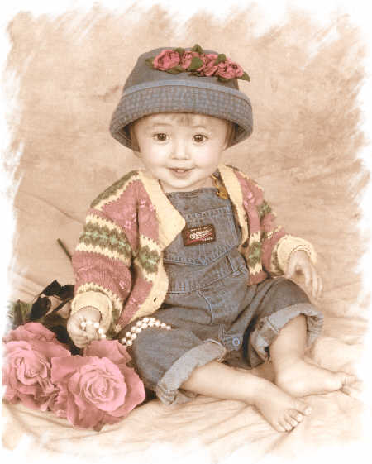
خطة تعديل السلوك

أساليب تعديل السلوك المستخدمة في البرنامج:-
تحديد الأسلوب المستخدم: ( التعزيز – التجاهل – العقاب .......).من الممكن استخدام أكثر من أسلوب في البرنامج)
تعريف الأسلوب المستخدم:- يكون تعريف علمي من كتاب تعديل السلوك.
كيفية تطبيق أسلوب تعديل السلوك:- ( وضحي بالتفصيل كيف تم استخدام أساليب تعديل السلوك التي اخترتها أي كيف استخدمت التعزيز أو العقاب أو غيره من الأساليب الأخرى مع الطفل).
قياس السلوك: (الجدول).
جدول بعد تطبيق أسلوب تعديل السلوك يكون لمدة أسبوعين:-
اليوم | الحصة الأولى | الحصة الثانية | الحصة الثالثة | الحصة الرابعة | الحصة الخامسة | الحصة السادسة | المجمــــــــــوع
السبت
الأحد
الاثنين
الثلاثاء
الأربعاء
المجموع=
اليوم | الحصة الأولى | الحصة الثانية | الحصة الثالثة | الحصة الرابعة | الحصة الخامسة | الحصة السادسة | المجمــــــــــوع
السبت
الأحد
الاثنين
الثلاثاء
الأربعاء
المجموع=


بسم الله الرحمن الرحيم
نموذج تعديل السلوك
خطة تعديل السلوك


رسم بياني :- يوضح السلوك أثناء التطبيق.

التقييم النهائي:-
قياس السلوك:- (الجدول)

اليوم | الحصة الأولى | الحصة الثانية | الحصة الثالثة | الحصة الرابعة | الحصة الخامسة | الحصة السادسة | المجمــــــــــوع
السبت
الأحد
الاثنين
الثلاثاء
الأربعاء

المجموع=

رسم بياني :- يوضح السلوك بعد التطبيق.

بسم الله الرحمن الرحيم
نموذج تعديل السلوك
خطة تعديل السلوك

النتائج:-

التوصيات:-

بسم الله الرحمن الرحيم
نموذج تعديل السلوك
خطة تعديل السلوك
(شرح لأساليب تعديل السلوك).

أساليب تعديل السلوك:-

- التعزيز الايجابي :- زيادة السلوك وتدعيمه بتقديم أشياء ايجابية للطفل بعد قيامه بالسلوك المرغوب فيه وتشمل المعززات الايجابية : الناشطة والأشياء المحببة والطعام والشراب المفضل والثناء .

- التعزيز السلبي:- زيادة السلوك وتدعيمه بتخليص الطفل من أشياء لا يحبها أو ينفر منها بعد قيامه بالسلوك المرغوب فيه.

- التعزيز الرمزي :- نظام يتضمن إعطاء الطفل رموز مادية ( نقاط أو قطع بلاستيكية ) بعد قيامه بالسلوك المناسب وفي وقت لاحق يستطيع الطفل استبدال تلك الرموز بمعززات خاصة يرغب فيها.

- مبدأ بريماك:- أحد مبادئ التعزيز الرئيسية ينص على إمكانية تقوية سلوك معين لدى الطفل باستخدام سلوك آخر بديل يكرره الطفل كثيرا مثل استخدام مشاهدة التلفاز لتشجيع الطفل على تأدية واجباته المنزلية.

- النمذجة:- عملية تشمل تدريب الطفل وتعليمه تقليد سلوك شخص آخر.

- العقد السلوكي :- اتفاقية مكتوبة تبين المهمة المطلوبة من الطفل والمكافآت التي سيحصل عليها بعد تأدية تلك المهمة.

بسم الله الرحمن الرحيم
نموذج تعديل السلوك
خطة تعديل السلوك
(شرح لأساليب تعديل السلوك).

أساليب تعديل السلوك:

- المحو:- عملية إطفاء أو إيقاف السلوك غير المناسب من خلال إلغاء المعززات التي كانت تتبع ذلك السلوك في السابق .

- مبدأ الأثر:- أحد أهم مبادئ التعلم وينص على أن السلوك يقوى إذا كانت نتائجه إيجابية ويضعف إذا كانت نتائجه سلبية.

- تكلفة الاستجابة:- أسلوب لخفض السلوك غير المقبول يتضمن حرمان الطفل من أشياء يحبها عند قيامه بذلك السلوك.

- الإقصاء:- أسلوب لخفض السلوك غير المقبول يشمل حرمان الطفل من الاستمرار بالنشاط المحبب إلى نفسه أو البقاء في المكان ونقله إلى مكان لا يتوفر فيه تعزيز وذلك بعد تأديته للسلوك غير المناسب.

- تعزيز غياب السلوك:- أسلوب لخفض السلوك غير المناسب من خلال تعزيز الطفل إذا امتنع عن القيام بذلك السلوك لمدة يتم تحديدها مسبقا.

- تعزيز السلوك البديل : أسلوب لخفض السلوك غير المناسب من خلال تعزيز الطفل إذا قام بسلوك مناسب يتناقض مع السلوك غير المناسب.

- التوبيخ:- أسلوب عقابي يشمل تأنيب الطفل والتعبير عن عدم الموافقة على سلوكه غير المناسب.

بسم الله الرحمن الرحيم
نموذج تعديل السلوك
خطة تعديل السلوك
(شرح لأساليب تعديل السلوك).

أساليب تعديل السلوك:

- الممارسة السلبية:- أسلوب لخفض السلوك غير المقبول يشمل إرغام الطفل على تأدية ذلك السلوك بشكل متكرر ر لكي يفقد سمته التعزيزية.

- الإشباع:- أسلوب لخفض السلوك غير المقبول يشمل تقديم الشيء المعزز للطفل بكميات كبيرة لكي يفقد ذلك الشيء صفته التعزيزية.

- التلقين:- أسلوب يستخدم لتعليم الطفل سلوكا جديدا بتوظيف تلميحات ومساعدة لفظية أو جسمية أو إيمائية.


- الإخفاء:- الإزالة التدريجية للتلقين الذي تم استخدامه مسبقا بهدف حث الطفل على تأدية السلوك بشكل مستقل.



مع تمنياتي لكن بالتوفيق
أ\ سارة الشريف

